Évaluation
CLASSE : Première
VOIE : ☐ Générale ☒ Technologique ☐ Toutes voies (LV)
ENSEIGNEMENT : histoire-géographie
DURÉE DE L’ÉPREUVE : 2h
Niveaux visés (LV) : LVA LVB
Axes de programme : aéronautique, aérospatiale, Rotterdam
CALCULATRICE AUTORISÉE : ☐Oui ☒ Non
DICTIONNAIRE AUTORISÉ : ☐Oui ☒ Non

☐ Ce sujet contient des parties à rendre par le candidat avec sa copie. De ce fait, il ne peut être dupliqué et doit être imprimé pour chaque candidat afin d’assurer ensuite sa bonne numérisation.
☒ Ce sujet intègre des éléments en couleur. S’il est choisi par l’équipe pédagogique, il est nécessaire que chaque élève dispose d’une impression en couleur.
☐ Ce sujet contient des pièces jointes de type audio ou vidéo qu’il faudra télécharger et jouer le jour de l’épreuve.
Nombre total de pages : 11

Première partie : questions (sur 10 points)

1. Citez deux événements qui font de l’année 1848 une année de rupture politique en France.

2. Justifiez l’affirmation suivante, en donnant deux arguments : « La France est un pays qui se modernise sous le Second Empire ».

3. Caractérisez le régime politique de Napoléon III. (Deux éléments attendus)

4. Définissez le processus de métropolisation.

5. Sur le fond de carte, localisez et nommez trois métropoles et une mégalopole. Complétez la légende.


Mégalopole

Métropole

Deuxième partie : analyse de document(s) (sur 10 points)

Le candidat choisit l’un des deux sujets.

Sujet d’étude : Les espaces des industries aéronautique et aérospatiale européennes

Document 1 : Effectifs de l’industrie aéronautique spatiale et de défense (ASD) en Europe, principaux pays membres de l’ASD et principales concentrations géographiques.

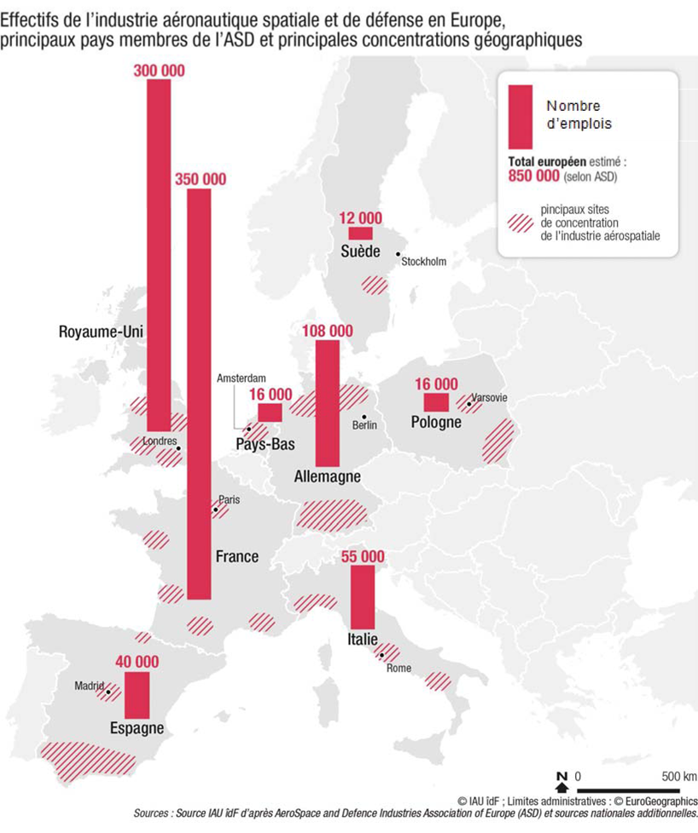

Source : IAU Ile-de-France. L’industrie aéronautique, spatiale et de défense en Ile-de-France, 2018, p. 21 https://www.iau-idf.fr/fileadmin/NewEtudes/Etude_1441/Etude_aero_V3def28fevrier2018.pdf [consulté en octobre 2019]

Document 2 : Aerospace Valley, un des pôles français les plus dynamiques

« 10 ans après son lancement, le bilan est très positif pour Aerospace Valley qui se positionne en tête des pôles de compétitivité français !
Avec plus de 805 adhérents implantés en Aquitaine et en Midi-Pyrénées, issus des filières de l’aéronautique, de l’espace et des systèmes embarqués, ce pôle de compétitivité est clairement identifié comme un territoire d’excellence.
[…] Sur les 754 projets labellisés ou agréés par Aerospace Valley, 381 projets de recherche collaboratifs ont été financés. Des projets portés par des entreprises (PME – petites et moyennes entreprises – et grands groupes), des universités, des laboratoires publics ou privés qui représentent un coût total de 1 milliard d’euros, dont 420 millions d’euros de financement public.
Mais le plus grand succès, au-delà des centaines de projets qui ont été pensés puis montés par les membres du pôle, c’est la création d’un lieu d’échange et de co-élaboration où les acteurs savent se retrouver et lancer une réflexion technologique prospective sur les enjeux principaux de la filière.
[…] Le pôle focalise également ses missions sur le soutien aux PME pour les accompagner dans leur croissance et mettra tous les moyens associés pour y parvenir.
Avec la nouvelle réforme territoriale, notre environnement est en train de changer grandement. Nous avons déjà rencontré les pôles et clusters des régions Limousin et Poitou- Charentes qui feront prochainement partie de la nouvelle grande région Aquitaine, dont le nom reste à définir. Nous avons également pris contact avec des acteurs de Languedoc-Roussillon. […] Sur le plan européen, nous nous sommes attaqués à faire reconnaître le statut de « cluster d’innovation » […]
Cette stratégie, orientée sur la collaboration des acteurs au-delà de la R&D, ne pourra toutefois s’opérer qu’avec la poursuite du soutien combiné de l’État et des collectivités territoriales Régions et Métropoles. […]
La logique d’action des pôles aux niveaux Régions-Métropoles/État/Europe (international), qui a fait la réussite des pôles, doit perdurer dans ce nouveau paysage de l’innovation française ».

Notes :
Cluster : regroupement d’entreprises spécialisées dans un même secteur et fonctionnant en réseau.
² R&D : recherche et développement

Source : Agnès Paillard, présidente du pôle de compétitivité Aerospace Valley. « Edito ». AreoMagValley. « 10 ans du Pôle Aerospace Valley – Salon du Bourget 2015 ». Mai 2015. https://aeromag-aquitaine.com/doc/AEROMAG-7.pdf [consulté en octobre 2019]
Questions :

- Montrez qu’Aerospace Valley n’est pas le seul site de l’industrie aéronautique en Europe.
- Nommez un site de production aéronautique et aérospatiale français.
- Comment les acteurs locaux participent-ils au dynamisme du pôle de compétitivité ?
- Relevez les éléments expliquant ce qu’est un pôle de compétitivité (au moins trois éléments sont attendus) .
- Justifiez l’affirmation suivante : les espaces des industries aéronautiques et aérospatiales fonctionnent en réseau à l’échelle européenne et locale.

Sujet d’étude : Rotterdam : un espace industrialo-portuaire européen de dimension internationale.
Document 1 : Maasvlakte 2
Sur un immense banc de sable artificiel s'étendant dans le prolongement des docks, camions et pelleteuses s'activent sans relâche : le port de Rotterdam, premier d'Europe, se construit une extension afin de quasiment doubler de volume.
« Nous avions besoin d'espace », explique […] Rene van der Plas, directeur du port de Rotterdam […] : « la seule direction dans laquelle nous pouvions aller, c'était vers la mer ».
Au loin, douze kilomètres au large des côtes néerlandaises, des dragueurs¹ pompent jour et nuit du sable ensuite déversé plus près du port actuel, pour former le banc de sable qui doit servir de base à la construction de la nouvelle extension, le « Maasvlakte 2 ».
Au total, 3,8 millions de mètres cubes de sable doivent être pompés et déversés de manière à gagner 2.000 hectares sur la mer, souligne M. Van der Plas : « ce projet a changé à jamais les côtes néerlandaises ».
D'un coût total de trois milliards d'euros […], les travaux ont débuté en 2008. Ils doivent permettre au quatrième port au monde² de porter de 19 millions à 36 millions le nombre des conteneurs et de 34 000 à 57 000 le nombre des cargos pouvant transiter chaque année par le port à partir de 2033, lorsque le « Maasvlakte 2 » sera complètement opérationnel. En attendant, la première phase des travaux doit bientôt s'achever et un premier nouveau terminal de 156 hectares doit être opérationnel début 2013. […]
Les travaux d'expansion doivent permettre au port de Rotterdam de répondre aux besoins de cargos de plus en plus grands, souligne M. Van der Plas. Ceux-ci peuvent atteindre 400 mètres de long, 60 mètres de large et transporter 18 000 conteneurs.
« Ces bateaux auront besoin de cycles de chargement et de déchargement rapides, ce que Maasvlakte 2 peut leur offrir », assure Rommert Dekker, professeur de logistique à l'université Erasme de Rotterdam.
« Le port de Rotterdam va rester un centre-clé en Europe en matière de transport », soutient-il : « Maasvlakte 2 a été pensé comme un tout nouveau port et ne sera pas construit sur d'anciennes infrastructures, il disposera donc des dernières technologies disponibles ».
Jouissant en outre d'excellentes connexions pour les transports ferroviaires, routiers et fluviaux, le port de Rotterdam devrait continuer à dominer ses concurrents européens. […]
En vertu d'une loi datant de 1904, le chef de l'Etat néerlandais doit donner sa permission pour des travaux visant à « étendre son royaume », explique Menno Steenman, qui supervise les travaux. L'autorisation a été accordée en 2008, la reine Beatrix ayant dès lors permis que la superficie de son royaume soit donc augmentée de 2 000 hectares.

Notes :
¹ Les dragueurs sont des navires qui enlèvent du sable, du gravier du fond de la mer.
² En 2018, Rotterdam est le dixième port mondial.

Source : « Pays-Bas : le port de Rotterdam, le plus grand port d’Europe, s’étend vers la mer », https://www.ladepeche.fr/article/2012/08/17/1421144-le-port-de-rotterdam-le-plus-grand-d-europe-s-etend-vers-la-mer.html, publié le 17-08-2012 et mis à jour le 18-08-2012, © 2012 AFP [consulté en octobre 2019].

Document 2 : Image satellite du port de Rotterdam dans l’estuaire Meuse-Rhin (31-12-2016).
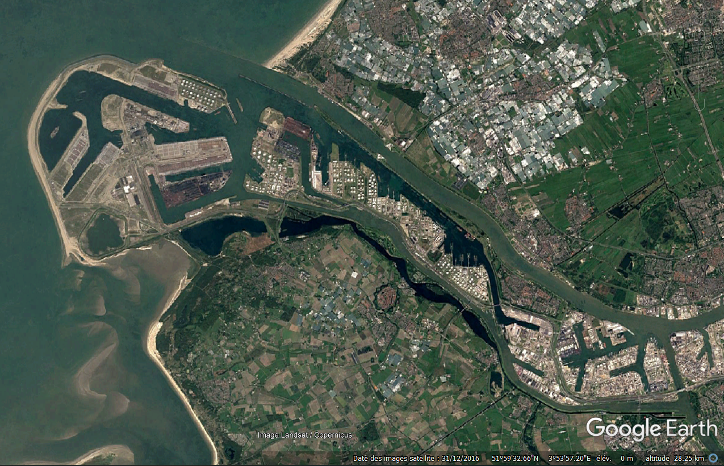
4
3
2
Mer du Nord
PAYS-BAS
12
1
Canal Nieuwe Waterweg (XIXe siècle) rendant l’accessibilité du port permanente ; Canal Caland (années 1960) permettant l’accès du port aux plus gros navires.
Europoort (1958-1964)
Maasvlakte (1966-1974)
Maasvlakte 2 (2008-2013)
Estuaire Meuse-Rhin
3
4
2

Source : Capture d’écran, Google Earth Pro [consulté en octobre 2019].
Questions :

- Qu’est-ce que Maasvlakte 2 ? Où se situe-t-il ?
- Pourquoi cette extension a-t-elle été mise en œuvre ?
- De quels aménagements successifs a bénéficié le port de Rotterdam ?
- Justifiez l’affirmation suivante : le port de Rotterdam est un espace industrialo-portuaire européen de dimension internationale.

